René Funk

Bernardastrasse 30A

5442 Fislisbach

Tel. 076 326 17 14

Departement Volkswirtschaft und Inneres  
Staatsanwaltschaft Baden

Mellingerstrasse 207 / Täfernhof  
5405 Baden

20.06.2020 11:05

**Betreff: Strafanzeige wegen Verleumdung, Diffamierung, Hasskommentare und Ehre-Verletzung bei Facebook.**

Sehr geehrte Damen und Herren

Hiermit erstatte ich Strafanzeige gegen Frau Anja Zürcher (Adresse unbekannt) aufgrund Ihrer verleumderischen Ehre-Verletzenden und diffamierenden Hasskommentare gegen mich und der Diffamierung als Lügner. Die entsprechende Konversation der Frau Zürcher ist auf den nachfolgenden Seiten beigefügt. Zeitpunkt am 22.08.2020 zwischen 13:45 und 16:45. FB sollte in der Lage sein, die IP-Adresse der Frau Zürcher (insofern dies Ihr richtiger Name ist) über diese URL-Details zu finden.  
<https://www.facebook.com/anja.zuercher.12?comment_id> Aus der URL geht das Profil hervor, das bei FB gespeichert ist. Bei FB sollte bei diesem Profile auch die IP-Adresse intern gespeichert sein. Über die IP-Adresse kann der Provider ausfindig gemacht werden. Beim Provider ist es dann anhand der genauen Zeit und IP-Adresse möglich, den Wohnort dieser Dame zu erhalten.

Aufgrund der klaren Hasskommentare, die zum Ziel haben, meine Arbeiten ins lächerliche zu ziehen, möchte ich Schadensersatz- und Genugtuungsansprüche in der Höhe von CHF 30‘000 geltend machen.

Ich bitte Sie daher, ein Ermittlungsverfahren einzuleiten und mich über das Ergebnis des Ermittlungsverfahrens zu informieren.

Mit freundlichen Grüssen

René Funk

Bernardastrasse 30A

5442 FislisbachV

Unterschrift-René.jpg

**Profildaten der Frau Zürcher**

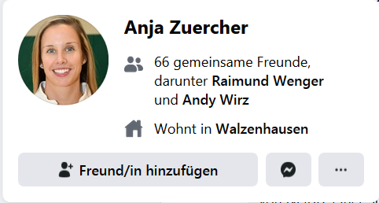

Profil-URL: <https://www.facebook.com/anja.zuercher.12?comment_id=Y29tbWVudDoyNjgyNDU5NDk1MzQyNjQ0XzI2OTY3MjQ5MzM5MTYxMDA%3D>

**Link zu meinem Post und den Kommentaren der Frau Zürcher.**

<https://www.facebook.com/permalink.php?story_fbid=2682459495342644&id=100007358588983&comment_id=2696724933916100&reply_comment_id=2696795507242376&notif_id=1598100062057742&notif_t=feed_comment&ref=notif>

**Kommentare als Screenshots**

